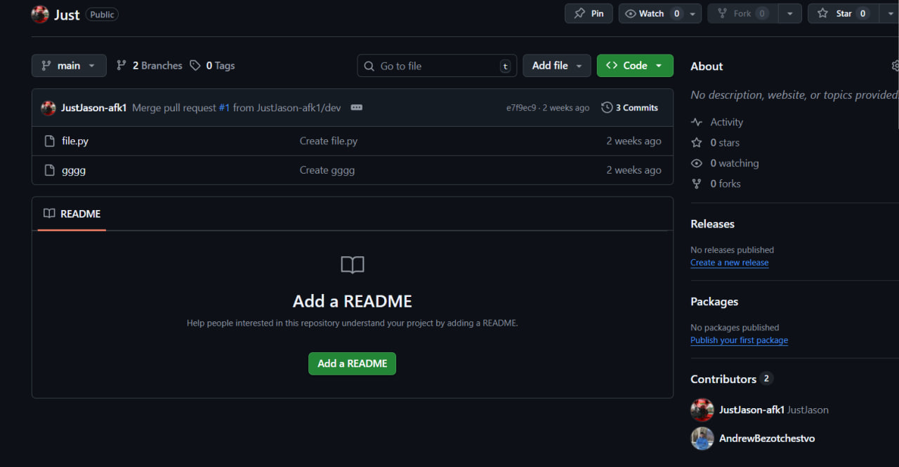
Тут сделано новый репозиторий, добавлен пользователь в коллобарацию
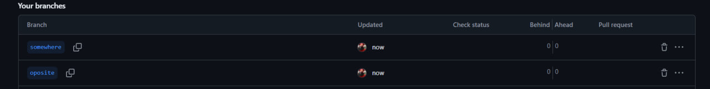
Здесь я создал 2 новые ветки

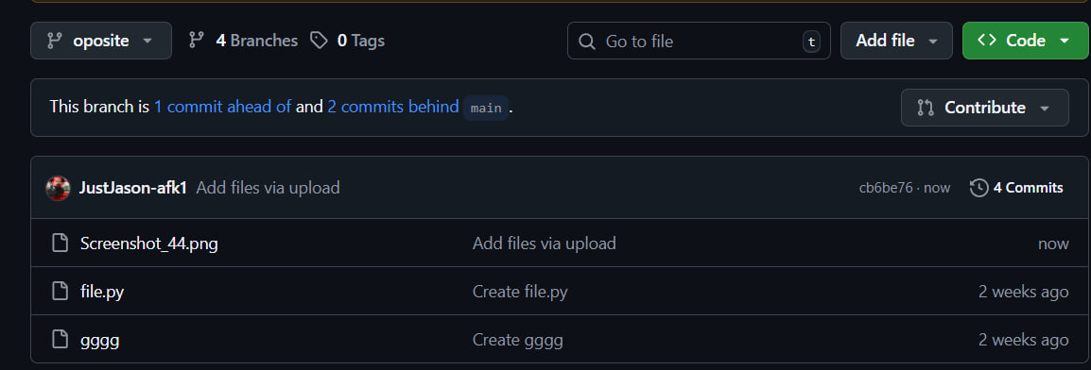
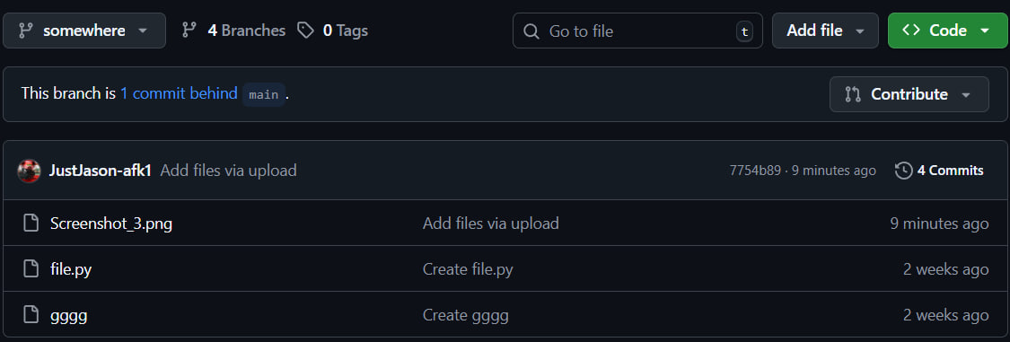
Здесь в обеих ветках были добавлены разные файлы
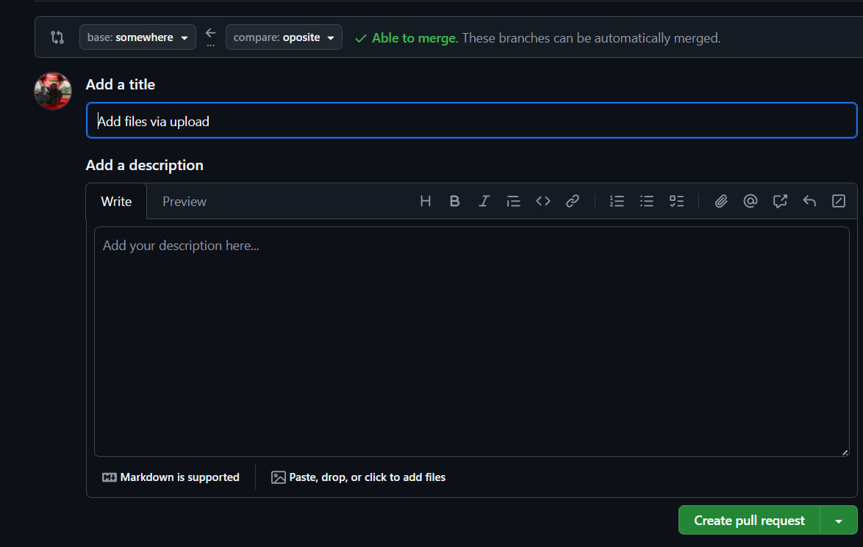
Здесь был отправлен pull request с одной ветки в другую
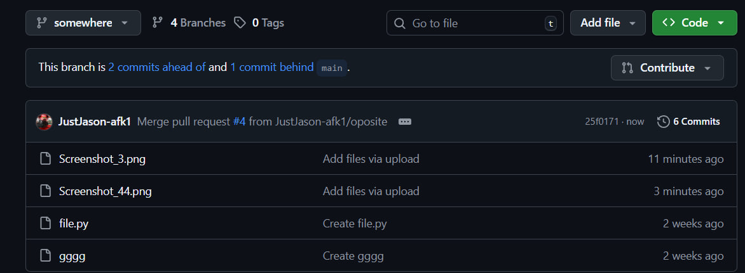
Тут видно что было успешно произведён pull request, и последующее слияние веток

